Instalasi dan Konfigurasi E-Faktur

- Instalasi
- Cari Folder E-Faktur yang berada pada Source Server. Berikut direktorinya :
\\10.0.2.2\Source
- Copy Folder e-Faktur 32Bit ke local disk komputer. (Primer/secondary, pilih yang memiliki kapasitas lebih besar)
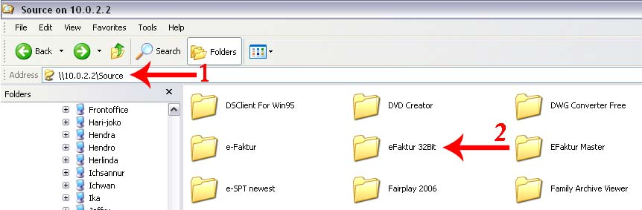
Gambar 1.1. 1. Direktori Folder, 2. Copy folder 'eFaktur 32Bit', dan paste ke local disk komputer.

- Buka folder e-Faktur 32Bit yang ada telah di-Copy ke local disk
- Buat shortcut desktop untuk file 'ETaxInvoice.exe'
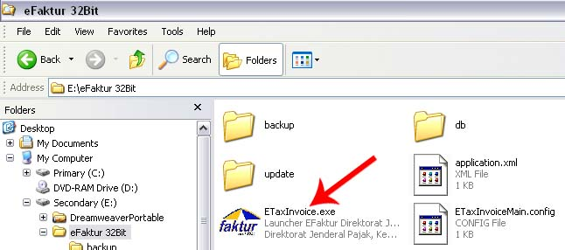
Gambar 1.2. Buat Shortcut Desktop untuk file 'EtaxInvoice.exe'.

- E-Faktur telah berhasil di-instalasi.
- Konfigurasi
- Buka Aplikasi E-Faktur pada desktop dengan nama 'EtaxInvoice.exe'
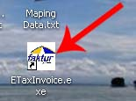
Gambar 2.1. Shortcut 'ETAxInvoice.exe' pada desktop.
- Pilih 'Network Database'
- Isi Hostname/Ip Address untuk menentukan server yang akan digunakan.
Berikut listnya :
10.0.2.13 → XPU
10.0.2.21 → Ibu Ratna
10.0.2.22 → Pak Yulius

- Isi Port untuk menentukan Data Perusahaan yang dituju.
Berikut Listnya :
1527 → Andhika
1528 → Adnyana
1529 → AES
1530 → AZT
1531 → IBP

- Klik tombol Connect.
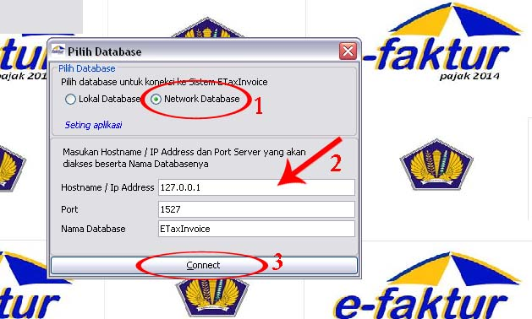
Gambar 2.2. 1. Pilih Network Database, 2. isi IP dan Port, 3. klik tombol 'Connect'.

- Konfigurasi sudah berhasil dikerjakan.

